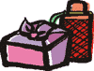
～自分のオリジナルのお弁当を作ってみよう!!～
料理の組み合わせは主食３・主菜１・副菜２の比に
よう
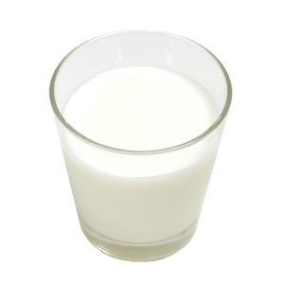
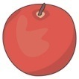
●弁当作りの5つのポイント●
骨や歯を作るのに必要なカルシウムや体の調子を整えるビタミンも
忘れずに★
調理法が異なったおかずを
組み合わせよう
自分に合った容量の弁当箱の選び方
調理法が重ならないように、色々なおかずをくみあわせましょう。そうするとエネルギー量や塩分のバランスがとれ、おいしい弁当になります。
ステップ１
主食３
食事の中心的な位置を占め、他の料理のリード役として重要な料理
例
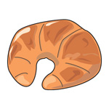
年齢 | 身長の目安(cm) | 1食に必要な  エネルギー量(kcal) | 弁当箱のサイズ(ml)
６～８歳 | １１６～１２８ | ５００～５５０ | ５００
９～１１歳 | １３３～１４７ | ６００～６５０ | ６００
１２～１４歳 | 155～160 | 男子８８５  女子７７０ | ９００  ７００
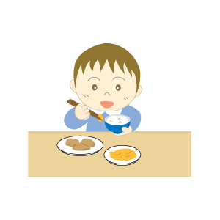
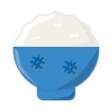
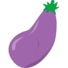
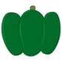
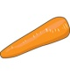
副菜２
主食・主菜の栄養面を補強し、味や彩りの多様さや季節感を生み出す料理
例

１
油の多い料理、
味の濃い料理は
１品にしよう！
何よりも大切なのは、おいしそうできれいなこと！
３
２
さあ、おいしそうな弁当が出来上がりましたか？自分オリジナルのお弁当をつくってみよう♪
主菜1
食事の中心的な位置を占め、たんぱく質を多く含む料理 例

ステップ２ 活動量や身長によって調整しましょう
身体活動レベルが高い人(スポーツなどのクラブ活動などで
活発な運動習慣を持っている人)や身長の目安より高い人
または、運動習慣がなく身長の目安より低い人

１００ml大きい、または小さいサイズを検討してみましょう
あなたの弁当箱のサイズはいくらだったかな？ ml

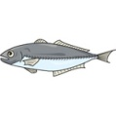
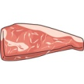
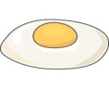
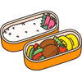
駅量
体重の変化や体調を見て、自分に合ったサイズを考えてみてね★
３：１：２につめることは、エネルギー量を適量にして、栄養バランスをとるための重要なポイントです！
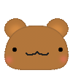
自分で作ってみよう！
おすすめおやつ★

梅雨の食中毒に注意！
- 調理の前には丁寧に手洗いを！
- 食材には充分火を通す。
- おかずの水気や汁気はよく
絞ってから詰める。
- おかずやごはんはしっかり
冷ましてから詰める。
- 生の食材は避ける。
- ゆで野菜の作り置きはしない。
- 酢、ショウガ、梅干し、わさびなど、抗菌作用のある調味料や食材を使う。
- 保冷剤を使う。

バランス抜群!!野菜ゴロゴロケーキ
★材料
ホットケーキミックス １５０g、卵 １個、
牛乳 ８０㏄、かぼちゃ(サイコロ状)１００g
人参(サイコロ状) ５０g、アスパラ(薄くスライス) １本、
ほうれん草(２cmくらい) 一束を半分
オリーブオイル、小麦粉 適量
★作り方
①野菜は電子レンジか湯がいて柔らかくなるまで火を通す
②卵とホットケーキミックス粉を軽く混ぜ野菜を入れて混ぜる＊野菜に水分があるので牛乳は様子を見ながらいれる
③型にオリーブオイルを塗り、その上から小麦粉をふっておき、生地を入れる
④１９０℃のオーブンで焼き完成！！(40分くらいを目安にしてね★)
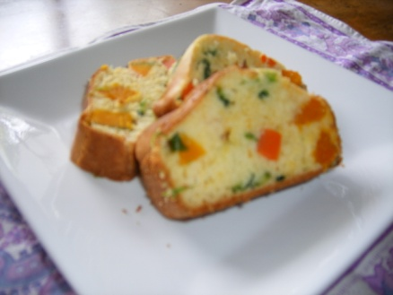
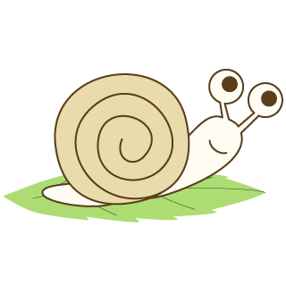
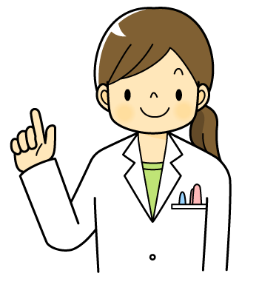
同志社女子大学 公衆栄養学研究室 参考図書：食育プログラム
おかずケースを使いすぎると、すき間ができやすいので、サラダ菜などをしきりに使うといいよ☆
ご飯を最初につめるのがコツです★
ご飯、おかずの高さをそろえてつめると、キレイに見えるよ(^○^)
料理はすき間なくしっかりつめましょう。ふたを重ねてもつぶれないくらいの高さまで、しっかりつめましょう！
動かないようにしっかりつめる

